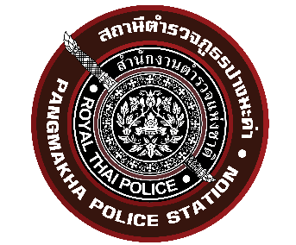
สถานีตำรวจภูธรปางมะค่า( Pangmaka Police Station)

0-5587-2295
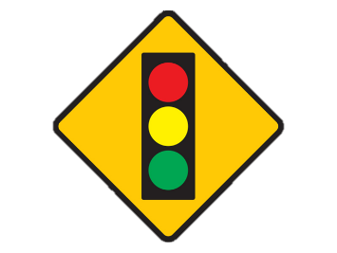
pangmaka@royalthaipolice.go.th
ผลการปฏิบัติงานจราจร สภ.ปางมะค่า

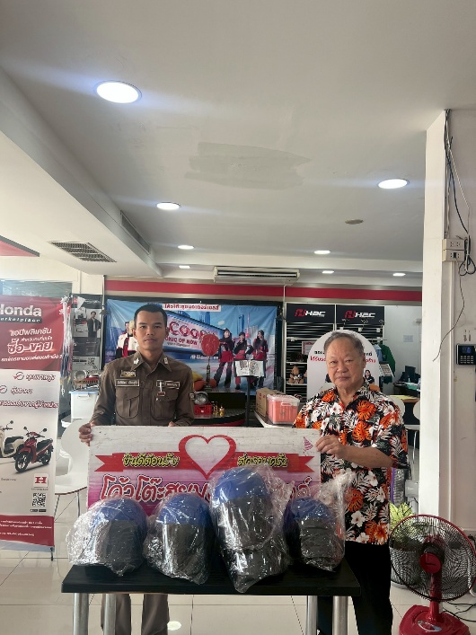

เรียนผู้บังคับบัญชา ภ.จว.กำแพงเพชร
สภ.ปางมะค่า🚨 งานจราจรปางมะค่า🗓️ วันนี้ ( 9 เมษายน 2569 )
เวลา 09.30น.
🚨บริษัทโค้วโต๊ะฮุยมอเตอร์เซลส์จำกัด สาขา สลกบาตร สนับสนุนหมวกนิรภัย จำนวน 5 ใบ ให้ สภ.ปางมะค่า เพื่อนำไปแจกให้ประชาชน ช่วงเทศกาลสงกรานต์ 2569
📌เพื่อเป็นการรณรงค์ มาตรการป้องกันและลดอุบัติเหตุทางถนน ตามโครงลดอุบัติเหตุ
ช่วงเทศกาลปีใหม่ 2569
โดยได้รับการประสานงานจาก 📌 ส.ต.ท.นันทิพัฒน์ เย็นจตุรัสผบ.หมู่(ป.) สภ.ปางมะค่า
จึงเรียนมาเพื่อโปรดทราบ

สถานีตำรวจภูธรปางมะค่า( Pangmaka Police Station)
0-5587-2295
pangmaka@royalthaipolice.go.th
ผลการปฏิบัติงานจราจร สภ.ปางมะค่า

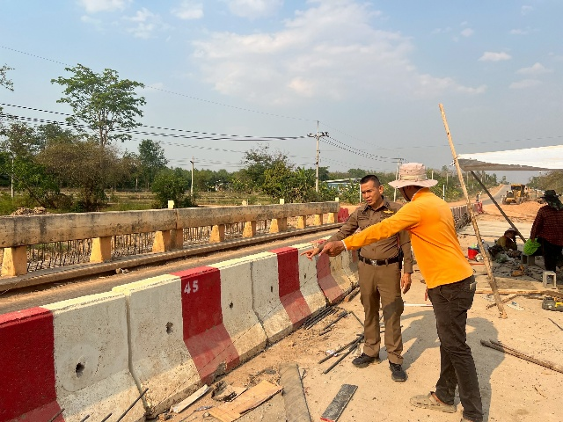
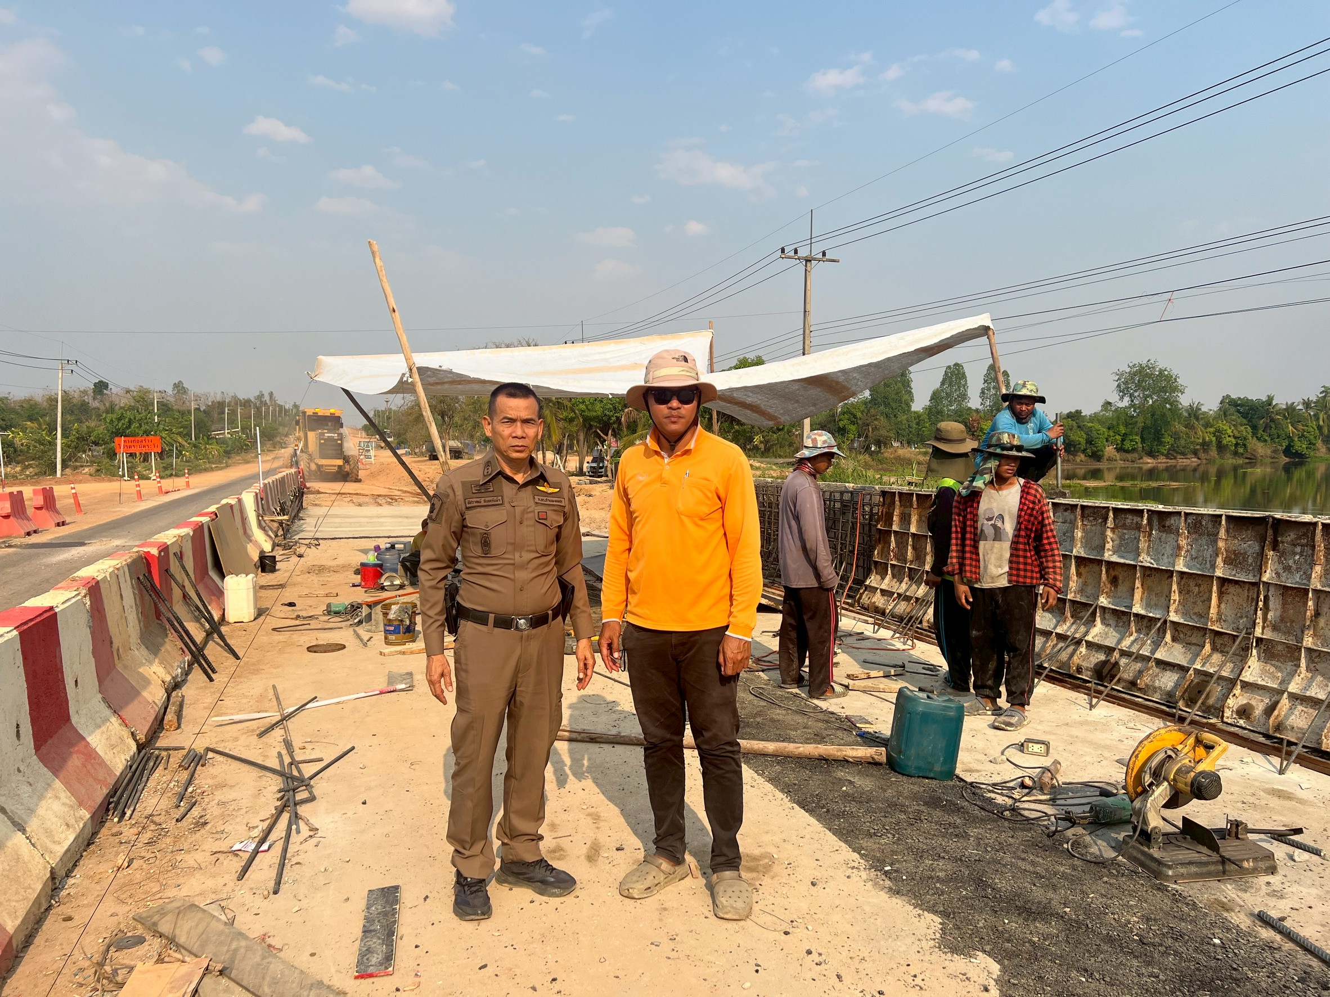

เรียนผู้บังคับบัญชา
วันนี้ ( 9 เม.ย. 2569 ) เวลา 16.00 น.
ภายใต้การอำนวยการของ
พ.ต.อ.เทวินทร์ นาจารย์ ผกก.สภ.ปางมะค่า
พ.ต.ท.ชนทัต วันเขียว
รอง ผกก.ป.สภ.ปางมะค่า มอบหมายให้
พ.ต.ท.ชัชวาลย์ จันทร์เม้า สวป.สภ.ปางมะค่า
📌ประสานขอความร่วมมือ ผู้รับเหมาก่อสร้างถนน ติดตั้งป้ายเตือนและป้ายไฟเพิ่มขึ้นบริเวณไหล่ทางที่ทำการขยายถนนเพื่อป้องกันการเกิดอุบัติเหตุ
และทางผู้รับเหมาแจ้งว่าจะขยายช่องทางเดินรถ

จึงเรียนมาเพื่อโปรดทราบ

สถานีตำรวจภูธรปางมะค่า( Pangmaka Police Station)
0-5587-2295
pangmaka@royalthaipolice.go.th
งานจราจร สภ.ปางมะค่า

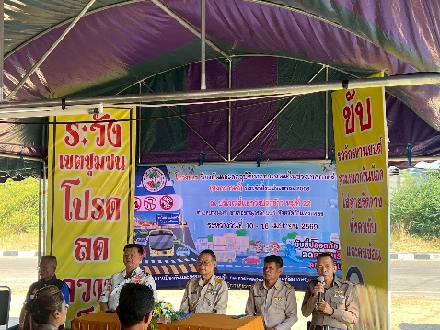
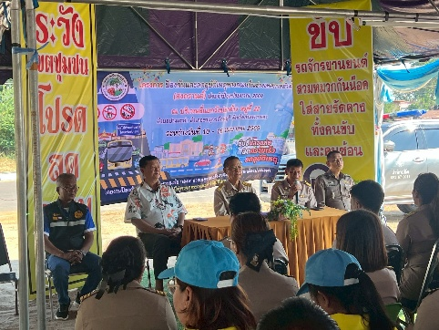
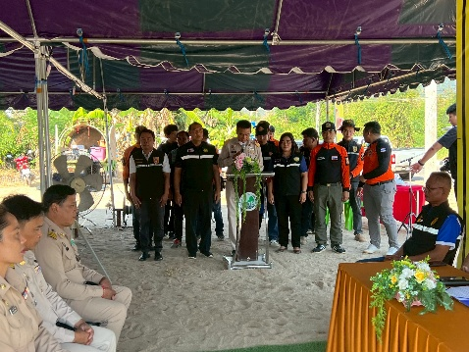

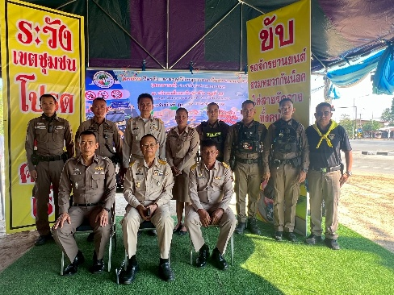

เรียน ผู้บังคับบัญชา
วันนี้ 10 เมษายน 2569 เวลา 09.00 น.
ภายใต้การอำนวยการของ
พ.ต.อ.เทวินทร์ นาจารย์ ผกก.สภ.ปางมะค่า
พ.ต.ท.ชนทัต วันเขียว รอง ผกก.ป.สภ.ปางมะค่า
ได้มอบหมายให้ พ.ต.ท.ชัชวาลย์ จันทร์เม้า สวป.สภ.ปางมะค่า
พร้อมด้วย - ร้อยเวร 20 -สายตรวจบ้านศรีไพศาล -สายตรวจจราจร - จิตอาสา
📌ร่วมเปิดโครงการป้องกันและลดอุบัติเหตุทางถนนในช่วงเทศกาลสำคัญ (สงกรานต์)
ประจำปีงบประมาณ2569
🚨ระหว่างวันที่ 10 -16 เม.ย. 2569
ณ จุดบริการประชาชน บริเวณสี่แยกวังปลาอ้าว หมู่ 22
จึงเรียนมาเพื่อโปรดทราบ

สถานีตำรวจภูธรปางมะค่า( Pangmaka Police Station)
0-5587-2295
pangmaka@royalthaipolice.go.th
ผลการปฏิบัติงานจราจร สภ.ปางมะค่า

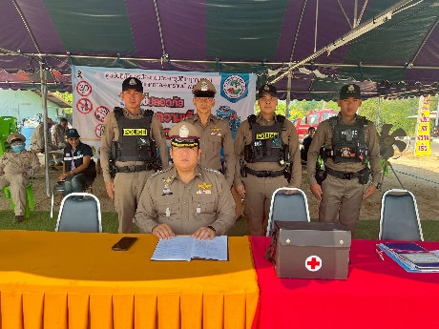
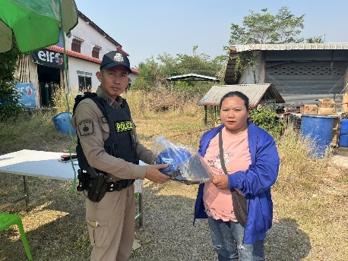
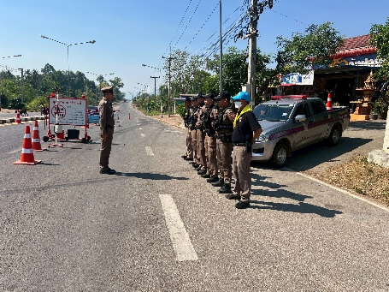

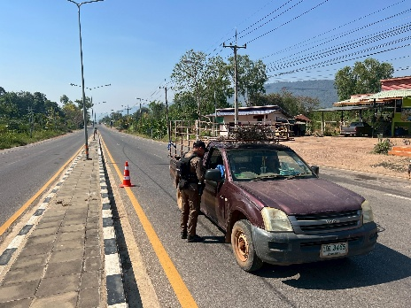
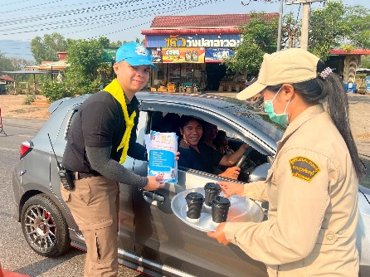
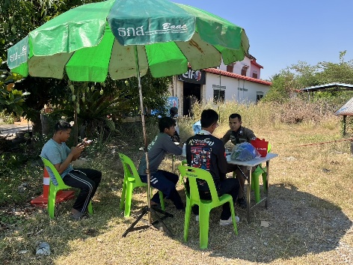

เรียน ผู้บังคับบัญชา
วันนี้ 10-16 เมษายน 2569 เวลา 09.00 น.- 11.00 น.
ภายใต้การอำนวยการของ
พ.ต.อ.เทวินทร์ นาจารย์ ผกก.สภ.ปางมะค่า
พ.ต.ท.ชนทัต วันเขียว รอง ผกก.ป.สภ.ปางมะค่า พ.ต.ท.ชัชวาลย์ จันทร์เม้า สวป.สภ.ปางมะค่า
พร้อมด้วย - ร้อยเวร 20 -สายตรวจบ้านศรีไพศาล -สายตรวจจราจร - จิตอาสา
🚨ร่วม ว.4 ว.43 กวดขันวินัยจราจรอาชญากรรมบริเวณ หน้าจุดตรวจสี่แยกวังปลาอ้าว
- เปิดจุดตรวจในระบบ TPCC เรียบร้อย และได้รณรงค์ประชาสัมพันธ์ ให้ประชาชนผู้ใช้รถใช้ถนน ทราบถึง ข้อมูลการเกิดอุบัติเหตุ 7 วันอันตราย ของ ภ.6 เพื่อเป็นการป้องกันและลดอุบัติเหตุ ในช่วงเทศกาลสงกรานต์
เหตุการณ์ทั่วไปปกติ จึงเรียนมาเพื่อโปรดทราบ
สถานีตำรวจภูธรปางมะค่า( Pangmaka Police Station)
0-5587-2295
pangmaka@royalthaipolice.go.th
ผลการปฏิบัติงานจราจร สภ.ปางมะค่า

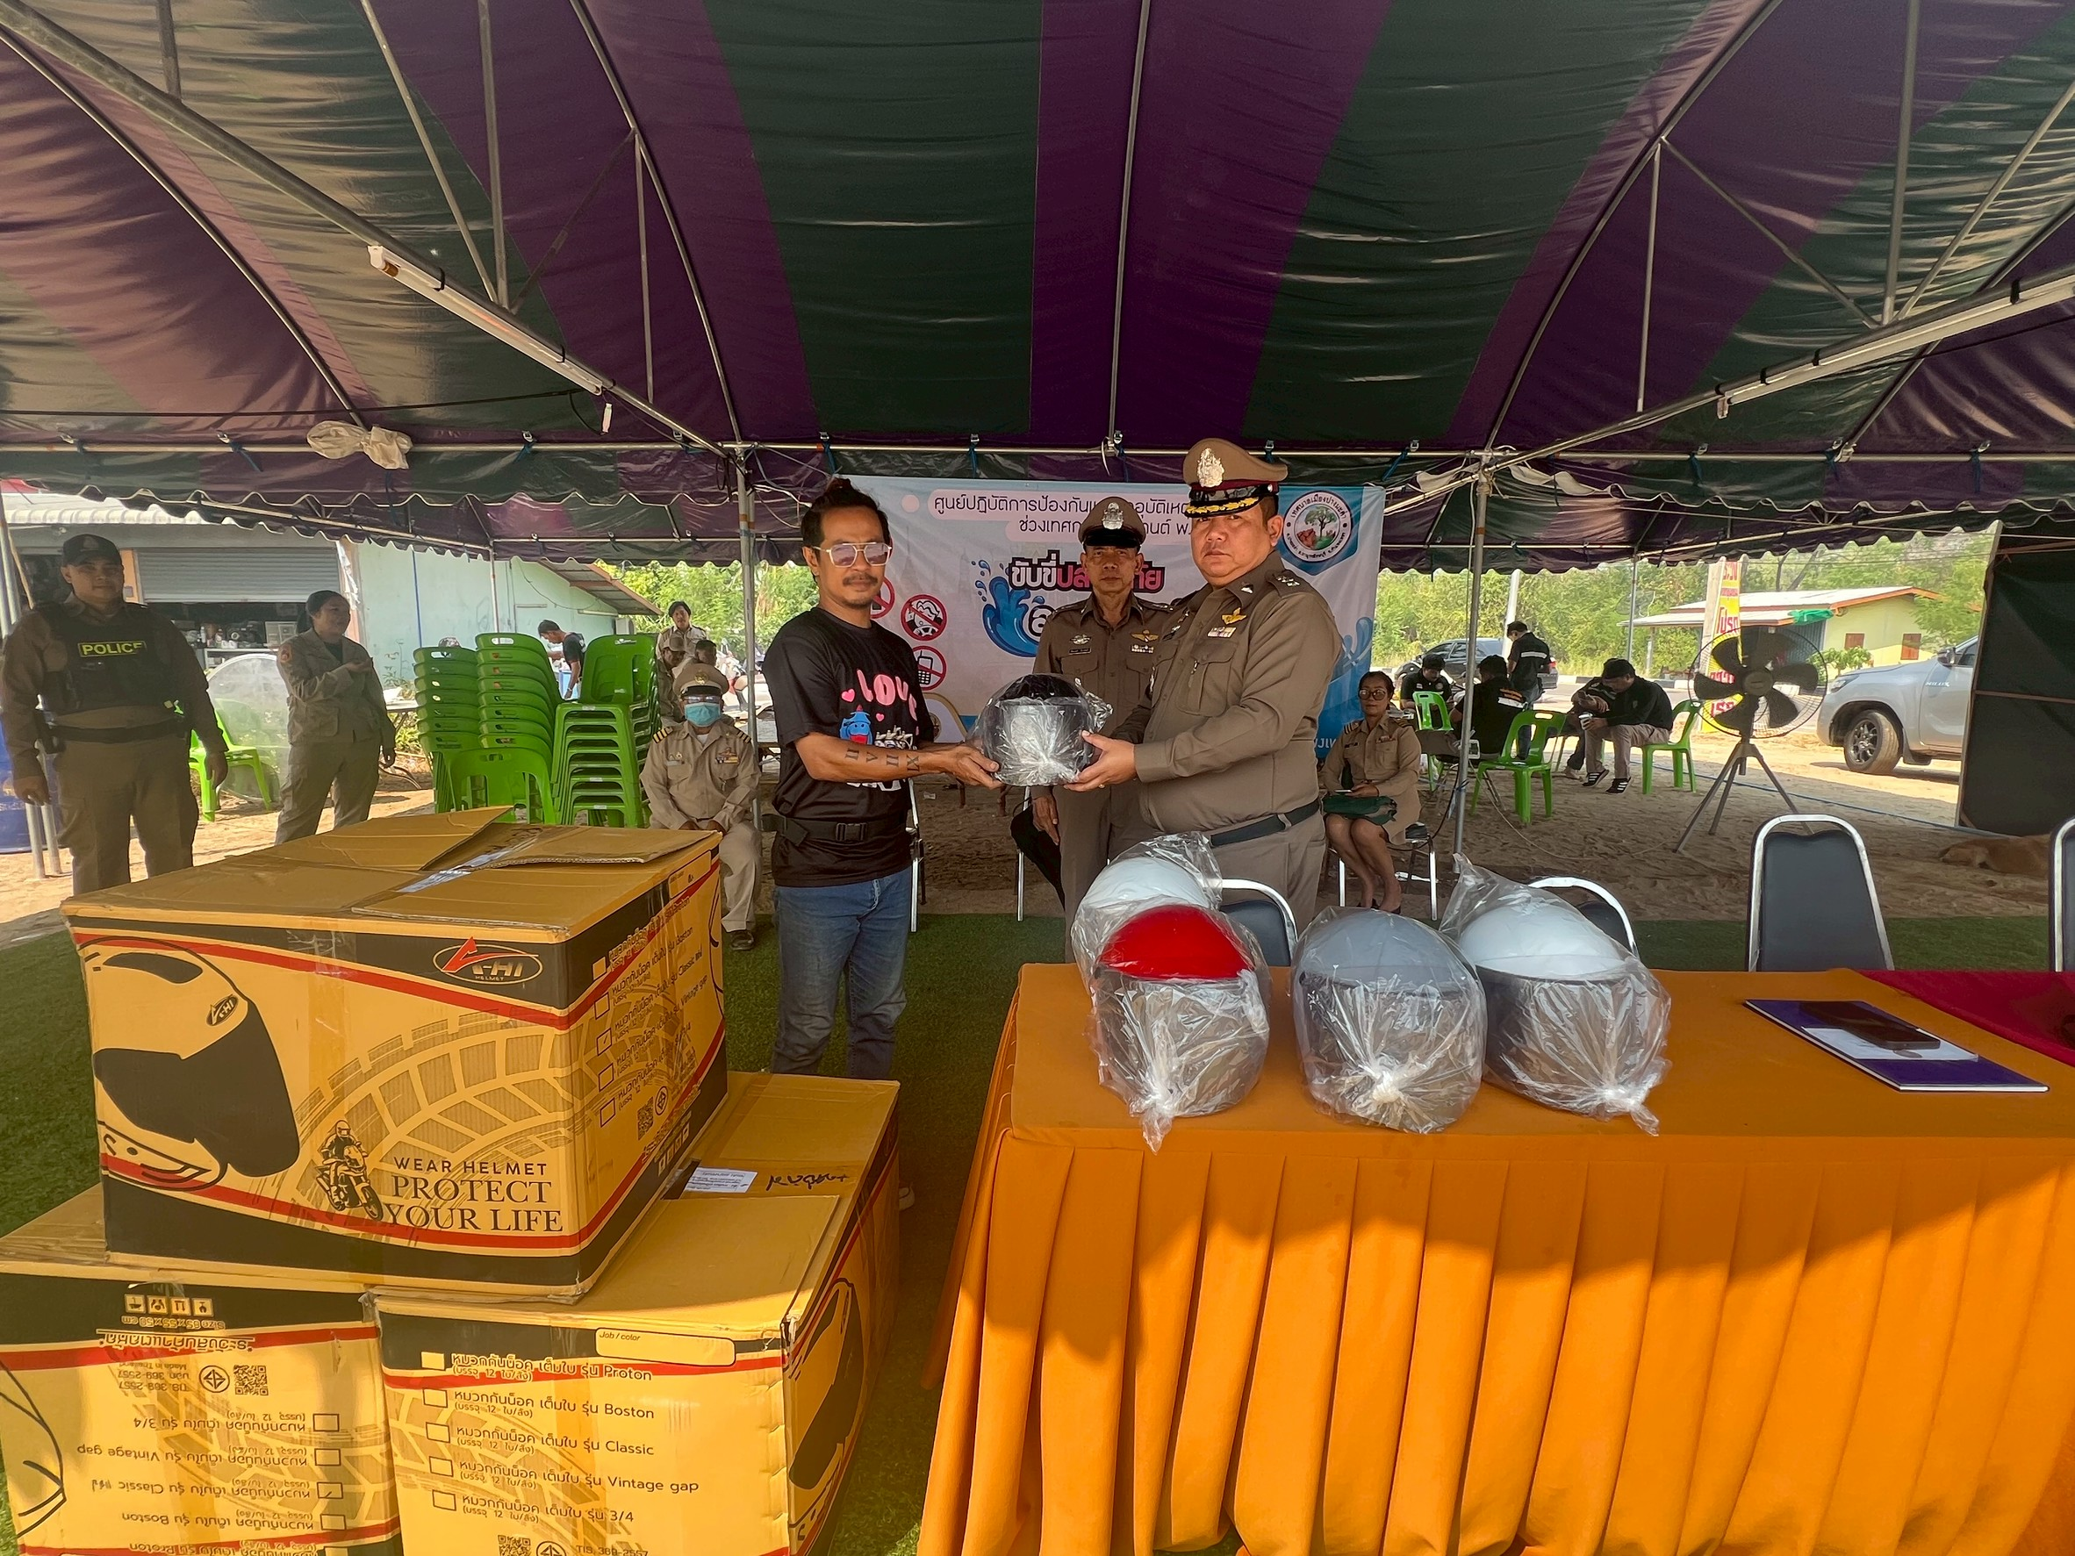
เรียนผู้บังคับบัญชา
วันนี้ (12 เมษายน 2569)
เวลาประมาณ 10.00น.
สภ.ปางมะค่า
ได้รับสนับสนุนหมวกกันน๊อคแบบเต็มใบ จำนวน 40ใบ เพื่อแจกจำนวน
ประชาชนในพื้นที่ เพื่อรณรงค์สวมหมวกนิรภัย 100% ในช่วงเทศกาลสงกรานต์ 2569
🚨ได้รับจาก คาเฟ่ สวนทุเรียนยายเยาว์
โดย พ.ต.อ.เทวินทร์ นาจารย์ ผกก.สภ.ปางมะค่า เป็นผู้รับมอบ
จึงเรียนมาเพื่อโปรดทราบ

สถานีตำรวจภูธรปางมะค่า( Pangmaka Police Station)
0-5587-2295
pangmaka@royalthaipolice.go.th
ผลการปฏิบัติงานจราจร สภ.ปางมะค่า

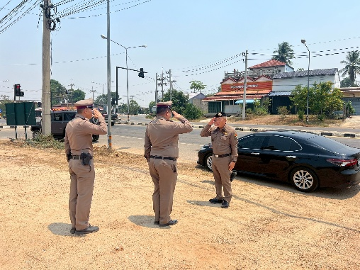
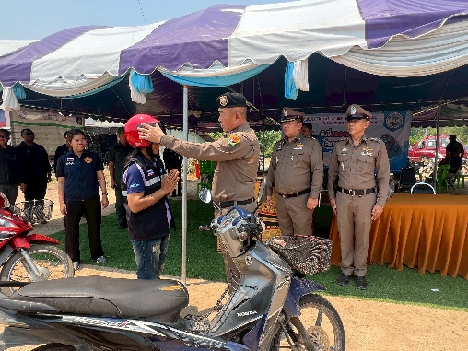
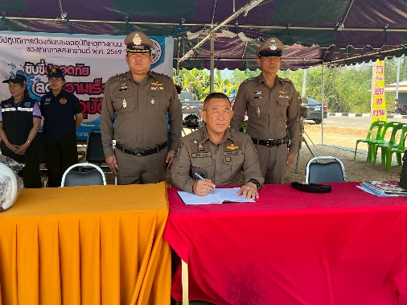

วันนี้ ( 12 เม.ย.2569) เวลา 11.50 น. พล.ต.ต.โอภาส คงเมือง ผบก.ภ.จว.กำแพงเพชร และคณะ
ได้มาตรวจเยี่ยมจุดตรวจบริการประชาชน สภ.ปางมะค่า พบ พ.ต.อ.เทวินทร์ นาจารย์ ผกก.สภ.ปางมะค่า พร้อมด้วย ข้าราชการตำรวจ,เจ้าหน้าที่ฝ่ายปกครอง,สาธารณสุข และกำลังพลจิตอาสาร่วมกันปฏิบัติหน้าที่บริเวณจุดบริการประชาชน รายงานเหตุการณ์ปกติ โดยได้กำชับการปฏิบัติหน้าที่ ดังนี้
1.ในช่วงเทศกาลสงกรานต์ ๒๕๖๙ ขอเน้นย้ำให้ดูแลอำนวยความสะดวก และให้บริการประชาชน ผู้ใช้เส้นทางให้มีความสะดวกปลอดภัย โดยให้สามารถช่วยเหลือในเหตุฉุกเฉินต่างๆ ได้ทันท่วงที
2.การเตรียมความพร้อมในการตั้งจุดตรวจ ให้เจ้าหน้าที่ผู้ปฏิบัติจัดเตรียมความพร้อม ดูแลวัสดุอุปกรณ์ ให้สอดคล้องและเหมาะสมกับสภาพพื้นที่
3.การบังคับใช้กฎหมายอย่างเคร่งครัด ให้มุ่งเน้นการลดอุบัติเหตุทางถนน ตามมาตรการ 10 ข้อหาหลัก ความผิดเกี่ยวกับเครื่องหมายจราจรเส้นทางข้าม (ทางม้าลาย) และการขับรถไม่คำนึงถึงความปลอดภัยหรือความเดือดร้อนของผู้อื่น
4.ให้เจ้าหน้าที่ผู้ปฏิบัติแต่งเครื่องแบบให้ถูกต้องตามระเบียบ ให้ปฏิบัติหน้าที่ด้วยความสุภาพอ่อนน้อมต่อประชาชน
5.ให้ประชาสัมพันธ์แก่ประชาชนในการป้องกันอุบัติเหตุ ให้ปฏิบัติตามกฎหมายจราจรโดยเคร่งครัด เน้น เมาไม่ขับ,ไม่ใช้โทรศัพท์ในขณะขับขี่, ไม่ขับขี่รถด้วยความเร็ว, รณรงค์ให้ผู้ใช้รถจักรยานยนต์สวมหมวกนิรภัย และผู้ใช้รถยนต์คาดเข็มขัดนิรภัย
โดยให้ถือปฏิบัติตามนโยบายของรัฐบาล สำนักงานตำรวจแห่งชาติ ตำรวจภูธรภาค 6 และตำรวจภูธรจังหวัดกำแพงเพชร พร้อมนี้ได้มอบสิ่งของแก่ข้าราชการตำรวจเพื่อเป็นขวัญและกำลังใจในการปฏิบัติหน้าที่ต่อไป
จึงเรียนมาเพื่อโปรดทราบ
สถานีตำรวจภูธรปางมะค่า( Pangmaka Police Station)
0-5587-2295
pangmaka@royalthaipolice.go.th
ผลการปฏิบัติงานจราจร สภ.ปางมะค่า

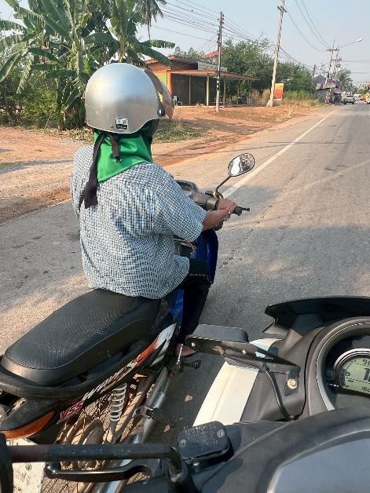
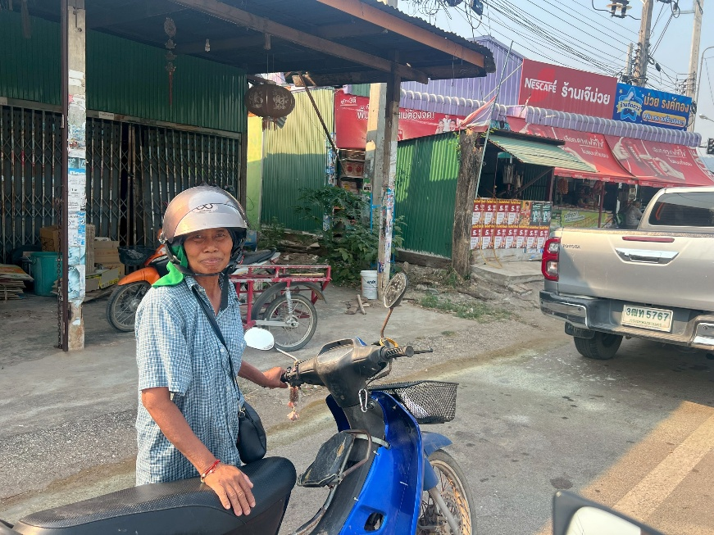

วันที่ ( 14 เมษายน 2569)
เวลา 09.00น.
ภายใต้การอำนวยการของ
พ.ต.อ.เทวินทร์ นาจารย์ ผกก.สภ.ปางมะค่า
พ.ต.ท.ชนทัต วันเขียว รอง ผกก.ป.สภ.ปางมะค่า
พ.ต.ท.ชัชวาลย์ จันทร์เม้า สวป.สภ.ปางมะค่า
🚨ชุด ปฏิบัติการ
🔸ส.ต.ท.นันทิพัฒน์ เย็นจัตุรัส ผบ.หมู่ (ป.) สภ.ปางมะค่า
📌ได้ช่วยเหลือรถจักรยานยนต์น้ำมันหมด เบื้องต้นดันรถคันดังกล่าวนำส่งร้านขายน้ำมันใน พื้นที่
(สี่แยกวังปลาอ้าว)
จึงเรียนมาเพื่อโปรดทราบ

